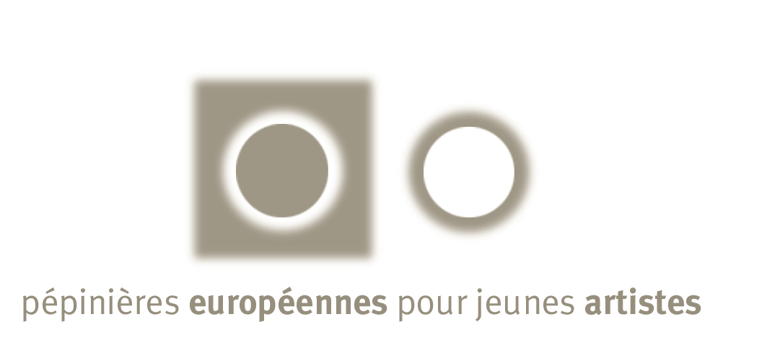
artists in context – artistes contre l’exclusion

Le programme artists in context - artistes contre l’exclusion est une initiative des Pépinières européennes pour jeunes artistes. Il s’inscrit dans le cadre su Service volontaire européen. Le programme bénéficie du partenariat des structures d’accueil, des coordinateurs nationaux, il est financé par la Commission européenne (DG Education et culture), le ministère de la culture, le ministère de la jeunesse et des sports.

présentation

Les Pépinières européennes pour jeunes artistes favorisent depuis plus de dix ans la promotion et l’épanouissement professionnel des jeunes créateurs sur la scène artistique européenne dans le cadre de programmes de mobilité.

Particulièrement attentives à l’émergence d’une jeune génération d’artistes qui invente de nouvelles formes d’expression et certainement redessine la place de l’artiste dans sa relation à l’autre, les Pépinières européennes pour jeunes artistes ont conçu le projet Artists in context - Artistes contre l’exclusion. Depuis maintenant plus de cinq ans, ce programme de mobilité, réalisé dans le cadre du service volontaire européen, permet à de jeunes artistes de 18 à 25 ans de développer un projet artistique dans un contexte social et humain.

Loin des circuits habituels de la création contemporaine, souvent dans des ailleurs inattendus : hôpitaux, prisons, banlieues déshéritées, campagnes isolées, les lieux de création proposés sont autant de champs d’expérience où se risquent les enjeux de rapports humains authentiques et se dessinent les figures possibles d’une nouvelle forme d’engagement artistique.

Pour la 4ème édition de ce programme, 14 artistes lauréats seront accueillis dans une des structures partenaires réparties dans 11 villes de 9 pays d’Europe.

modalités

· modalités de participation

Les candidats doivent obligatoirement remplir les conditions suivantes :
- être âgé de 18 à 25 ans,
- être résident ou ressortissant d’un pays de l’Union européenne ou d’un pays participant au programme,
- être disponible pendant toute la durée du programme (au minimum 6 mois),
- envoyer un dossier de candidature complet en français ou en anglais.

La participation au programme n’est pas subordonnée à une formation artistique préalable et différentes disciplines artistiques sont concernées. Il n’y a aucun frais d’inscription.

· présentation du dossier de candidature

Le dossier comporte obligatoirement les pièces suivantes :
- le formulaire complété et signé,
- un curriculum vitae,
- une lettre de motivation expliquant la place que vous comptez donner à cette expérience dans votre parcours artistique,
- des documents iconographiques et toutes autres pièces nécessaires à la compréhension de votre démarche artistique.

Photographies : 25 maximum, le format 24x30 cm ne devra pas être dépassé
Diapositives : 25 maximum, format 24x36 mm
Vidéo : 2 maximum, format VHS, pal-secam

· mode de sélection

Un comité de sélection composé d’experts se réunira afin de procéder à la présélection des candidatures.
Les dossiers présélectionnés seront ensuite présentés aux structures partenaires qui détermineront le choix définitif du/des candidat(s).
Les artistes lauréats seront informés des résultats par courrier à chaque étape.

· modalités d’accueil

Le projet de l’artiste est mené en étroite collaboration avec la structure d’accueil qui prend en charge la formation ainsi que le suivi et l’accompagnement des artistes durant toute la période de résidence.
Les artistes sont logés, nourris et reçoivent durant leur séjour une indemnité mensuelle allant de 140 à 210 euros selon les pays. Leurs voyages sont également pris en charge (différents séminaires ainsi que le trajet A/R du domicile au lieu de résidence). Ils sont entièrement assurés (responsabilité civile, maladie, accident, assistance juridique).

Un séminaire de préparation sera organisé par les Pépinières européennes pour jeunes artistes avant le départ en résidence. Ce séminaire permettra aux responsables de structures d’accueil et aux lauréats de faire connaissance et d’aborder toutes les questions indispensables pour le bon déroulement du séjour des artistes.

Un contrat sera établi entre l’artiste, la structure partenaire et la structure d’envoi afin de déterminer les responsabilités de chacun.

Une fois les résidences achevées, l’ensemble des participants au programme (structures, artistes, professionnels, financeurs, mais aussi le public) sont invités à se rencontrer pour échanger leurs expériences, débattre sur les thèmes qu’impliquent la résidence, le Service volontaire européen. C’est l’occasion pour les artistes de présenter aux professionnels mais aussi au public les travaux réalisés.

Une attestation sera remise par la Commission européenne à chaque candidat ayant effectué leur Service volontaire européen.

· liste des structures d’accueil

pays | ville | structures d’accueil | champs d’expression | nb d’artistes invités
Allemagne | Berlin | Schlesische 27 | arts numériques, multimédia | 1
Belgique | Sint Jans Molenbeek - Bruxelles | De Vaartkapoen | musique, théâtre, arts plastiques | 1
Ecosse | Lumsden | Scottish Sculpture Workshop | photographie, arts numériques, vidéo, multimédia | 1
Espagne | Huesca | Mairie de Huesca | multidisciplinaire (sculpture, peinture, photographie, théâtre, musique, littérature…) | 2
France | Fougères | Arcade | arts plastiques | 2
 | Marseille | Association Arts et Développement | arts plastiques, peinture de rue | 2
 | Aix-en-Provence | Ecole des Beaux arts | arts numériques, multimédia | 1
Grèce | Thessalonique | Arteneon | théâtre, arts plastiques | 1
Pologne | Lublin | Fondation de Pologne | arts plastiques, installation, performance | 1
Portugal | Porto | Espaço T | photographie, danse, théâtre | 1
Roumanie | Bucarest | Centre Multi Art Danse | danse | 1

· pour toute information
Diane Monserat
Céline Naninni
Pépinières européennes pour jeunes artistes
BP 13 – 9/11 rue Paul Leplat
78164 Marly le Roi cedex
tel : 33 (0)1 39 17 11 00
fax : 33 (0)1 39 17 11 09
email : info@art4eu.net
site : www.art4eu.net

